TẤM GƯƠNG NGƯỜI TỐT VIỆC TỐT
Cô giáo: Hồ Thị Ninh- chủ động, sáng tạo trong tổ chức chợ tết gắn kết phụ huynh.
Trong quá trình thực hiện nhiệm vụ giáo dục mầm non, bên cạnh việc chăm sóc, nuôi dưỡng và giáo dục trẻ, việc xây dựng mối quan hệ phối hợp chặt chẽ giữa nhà trường và phụ huynh có ý nghĩa hết sức quan trọng. Cô giáo Hồ Thị Ninh là một tấm gương tiêu biểu về tinh thần trách nhiệm, sự chủ động và sáng tạo trong các hoạt động phong trào, đặc biệt là việc tổ chức Chợ Tết nhằm tăng cường sự gắn kết giữa phụ huynh, học sinh và nhà trường.
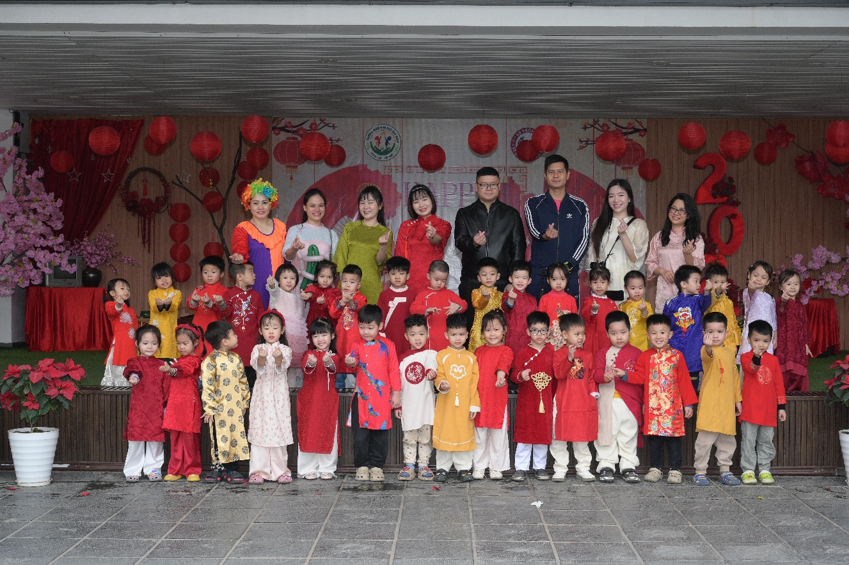
Xuất phát từ mong muốn tạo cho trẻ một sân chơi bổ ích, giúp các con được trải nghiệm không khí Tết cổ truyền, đồng thời tăng cường sự phối hợp của phụ huynh trong các hoạt động giáo dục, cô Hồ Thị Ninh đã chủ động tham mưu, lên ý tưởng và xây dựng kế hoạch tổ chức Chợ Tết phù hợp với điều kiện thực tế của lớp và nhà trường. Cô đã linh hoạt lồng ghép các nội dung giáo dục truyền thống như xin chữ ông Đồ, nhảy sạp, gian hàng ngày Tết… tạo nên không gian vui tươi, đậm đà bản sắc dân tộc
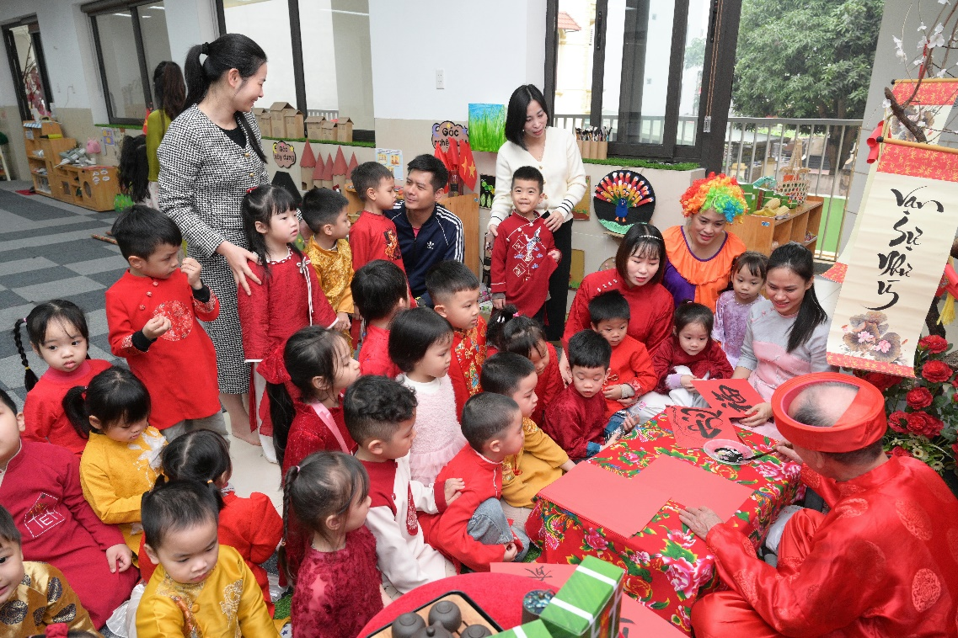
Không chỉ dừng lại ở việc tổ chức cho trẻ tham gia, cô còn tích cực vận động, tuyên truyền để phụ huynh cùng đồng hành, hỗ trợ về vật liệu, công sức và trực tiếp tham gia các hoạt động của Chợ Tết. Qua đó, phụ huynh hiểu rõ hơn về các hoạt động giáo dục của lớp, thêm tin tưởng và gắn bó với nhà trường, tạo nên mối quan hệ phối hợp chặt chẽ, thân thiện và hiệu quả.
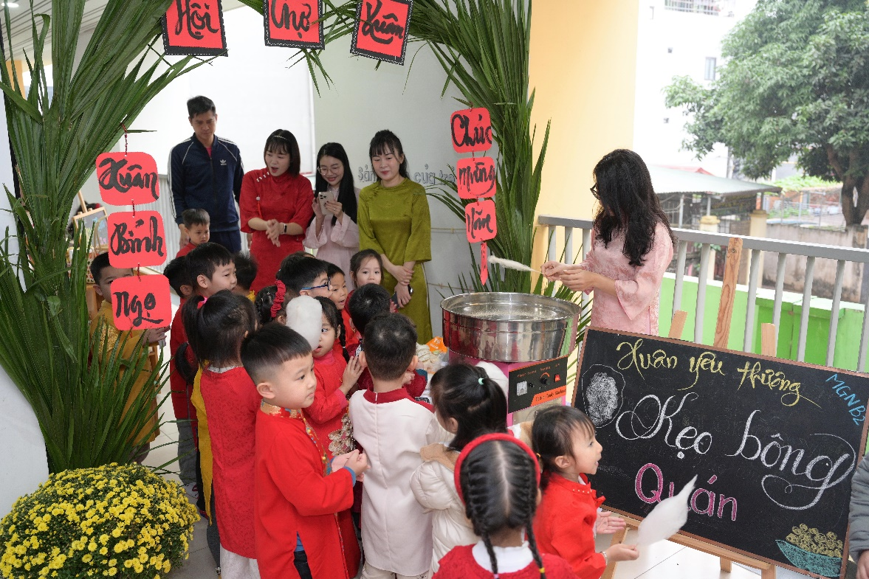
Hoạt động Chợ Tết do cô Hồ Thị Ninh phối hợp với cô giáo ở lớp tổ chức đã diễn ra thành công, để lại nhiều ấn tượng tốt đẹp đối với phụ huynh, học sinh và đồng nghiệp. Các con được trải nghiệm thực tế, mạnh dạn, tự tin hơn; phụ huynh phấn khởi, tích cực tham gia các hoạt động chung; tập thể lớp thêm đoàn kết, gắn bó.
Việc làm của cô giáo Hồ Thị Ninh tuy giản dị nhưng mang ý nghĩa thiết thực, thể hiện tinh thần trách nhiệm, lòng yêu nghề, mến trẻ và sự sáng tạo trong công tác giáo dục. Đây là tấm gương “Người tốt – việc tốt” tiêu biểu, góp phần lan tỏa những giá trị tích cực, xây dựng môi trường giáo dục thân thiện, gắn kết giữa gia đình – nhà trường – xã hội.

